Лабораторная работа №1.
Тема: Движение заряженных частиц в континуальных электромагнитных
полях. Моделирование опыта Резерфорда
Цель работы: изучить движение заряженных частиц в различных электромагнитных полях.
Краткая теория:
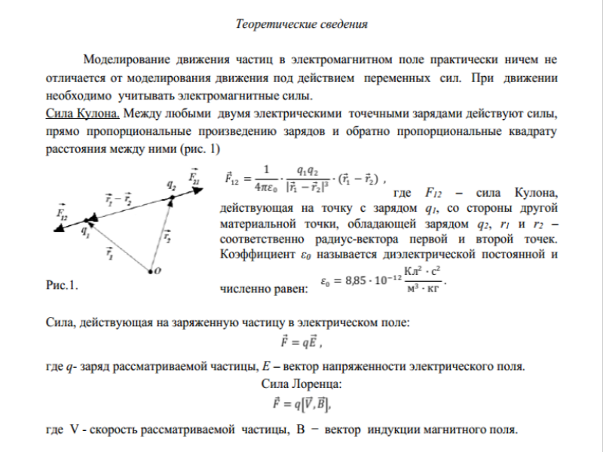
MATLAB код:
alfa= pi/x; % угол, под которым влетает частица, x – переменная
q= 2; % заряд частицы
B= [ 3 0 0 ]; % вектор индукции магнитного поля
m= 1; % масса частицы
r= [ 0 0 0 ]; % начальный радиус-вектор
v= [1*cos(alfa) 1*sin(alfa) 0]; % вектор начальной скорости
X= [ ]; % открытие массива для запоминания координаты X
Y= [ ]; % открытие массива для запоминания координаты Y
Z= [ ]; % открытие массива для запоминания координаты Z
T= 10; % время расчёта
dt= 0.001; % шаг во времени
for t= 0:dt:T; % открытие цикла по времени
X= [ X r(1) ]; % запись в массив координаты X
Y= [ Y r(2) ]; % запись в массив координаты Y
Z= [ Z r(3) ]; % запись в массив координаты Z
F= q* cross (v,B); % сила Лоренца, cross - векторное произведение
a= F/m; % вектор ускорения
v= v+a*dt; % скорость через малый промежуток времени dt
r= r+v*dt; % радиус-вектор через малый промежуток времени dt
end; % закрытие цикла по времени
plot3(X,Y,Z) % построение трёхмерного графика
grid % дополнительная строка, строит сетку
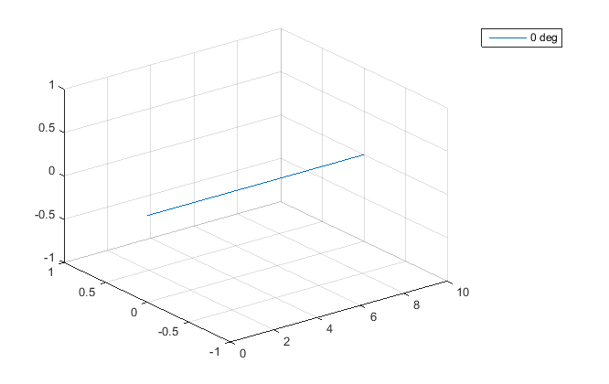
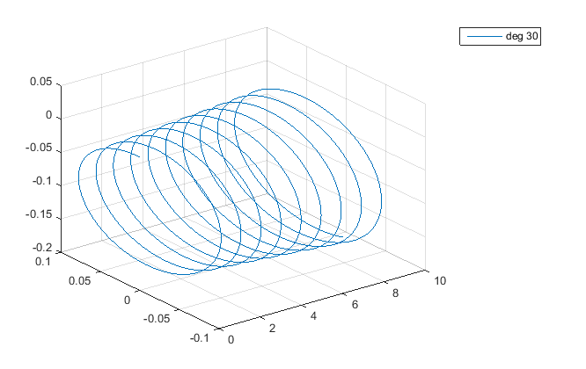
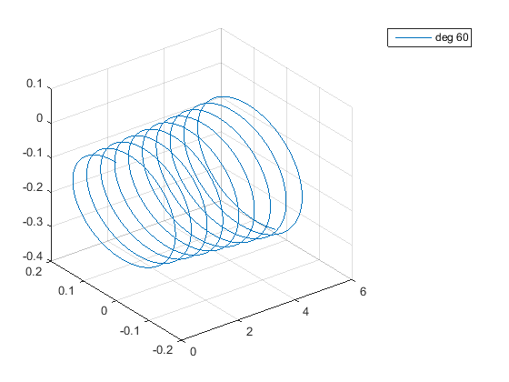
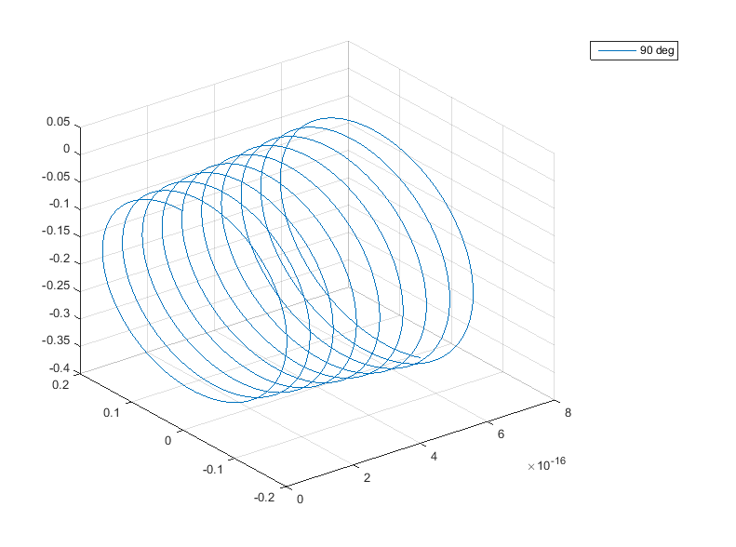
Вывод: мы смоделировали опыт Резерфорда через программу MATLAB. Построили четыре графика траектории частицы в магнитном поле с изменением угла влёта. Траектория принимает вид спирали. Было замечено, с увеличением угла a влёта частицы, увеличивается частота вращения частицы и незначительно увеличивается радиус траектории полёта.

